NÁZEV ŠKOLY: ZŠ KOLÍN V., MNICHOVICKÁ 62
AUTOR: Dana Tvrzníková
NÁZEV: VY_32_INOVACE_10_PŘ7_KAPRAĎOROSTY
TÉMA: KAPRAĎOROSTY
DATUM: LEDEN 2013


Pracovní list KAPRAĎOROSTY

No 1
Doplň:
P__________, p_____________ a k______________ byly
hlavními rostlinami prvohor před _______lety.
Vyrůstaly do výšky až ______metrů.
Jejich odumřelá těla zapadala do ____________, kde bez přístupu _____________zuhelnatěla. Po miliónech let je teď těžíme jako __________uhlí. Uhlí patří mezi __________suroviny (zdroje energie)

No 2
Doplň podstatná jména charakterizující
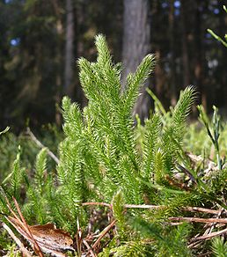
PLAVUŇ VIDLAČKU.
vidličnaté__________________
šupinaté__________________
poléhavá__________________
výtrusnicové __________________
chráněný_________________
jehličnaté_________________
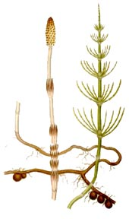
No 3
Doplň tabulku.

 | PŘESLIČKA ROLNÍ
 | jarní lodyha | letní lodyha
barva
funkce

No 4
Jak souvisí s kapradinami tato slova:

nálevka ________________________________________
kupka __________________________________________
spirála _________________________________________
srdce __________________________________________
No 5
Doplň rodová jména zástupců kapradiny.
___________________samec 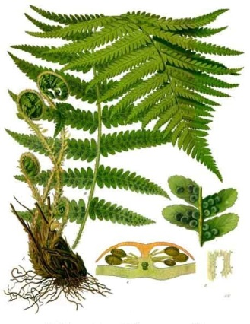
___________________různolistá 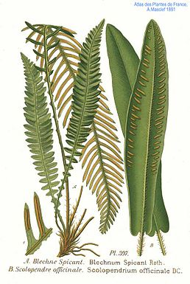
___________________obecný 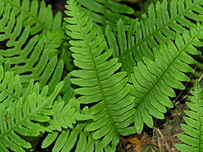
___________________samičí 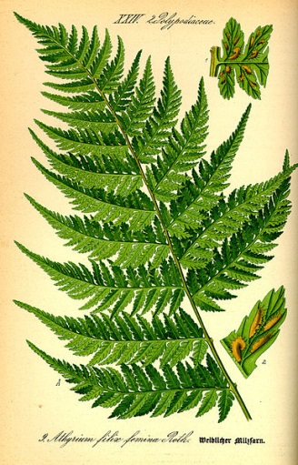
___________________orličí 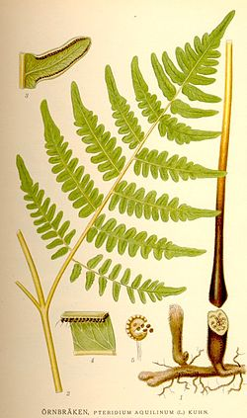
___________________routička 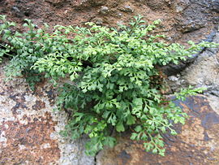
___________________vzplývající 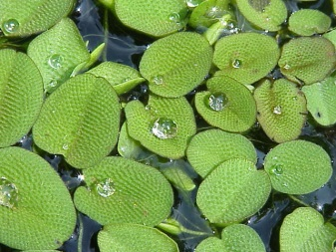

___________________Venušin vlas

Anotace: pracovní list – práce s textem

Řešení:
No 1
Doplň:
PLAVUNĚ, PŘESLIČKY A KAPRADINY byly hlavními rostlinami prvohor před 400 MILIÓNY lety.
Vyrůstaly do výšky až 30 metrů.
Jejich odumřelá těla zapadala do BAHNA, kde bez přístupu VZDUCHU zuhelnatěla. Po miliónech let je teď těžíme jako ČERNÉ uhlí. Uhlí patří mezi NEOBNOVITELNÉ suroviny (zdroje energie)

No 2
Doplň podstatná jména charakterizující
PLAVUŇ VIDLAČKU.
vidličnaté VĚTVENÍ
šupinaté LÍSTKY
poléhavá LODYHA
výtrusnicové KLASY
chráněný DRUH
jehličnaté LESY
No 3
Doplň tabulku.
 | PŘESLIČKA ROLNÍ
 | jarní lodyha | letní lodyha
barva | hnědá | zelená
funkce | rozmnožování | fotosyntéza

No 4
Jak souvisí s kapradinami tato slova:
nálevka – USPOŘÁDÁNÍ LISTŮ (STÉKÁNÍ VODY)
kupka - VÝTRUSNICE
spirála – MLADÝ LIST - STOČENÍ
srdce - PROKEL

No 5
Doplň rodová jména zástupců kapradiny.
KAPRAĎ samec
ŽEBROVICE různolistá
OSLADIČ obecný
PAPRATKA samičí
HASIVKA orličí
SLEZINÍK routička
NEPUKALKA vzplývající
NETÍK Venušin vlas

Citace:
ČABRADOVÁ, Věra. Přírodopis 7: učebnice pro základní školy a víceletá gymnázia. Plzeň: Fraus, 2005. ISBN 80-7238-424-4.
http://upload.wikimedia.org/wikipedia/commons/thumb/1/1d/Lycopodium_clavatum_151207.jpg/258px-Lycopodium_clavatum_151207.jpg

http://www.avicenna.cz/media/4/20040902-Equisetum-arvense.jpg
http://upload.wikimedia.org/wikipedia/commons/6/60/Dryopteris_filix-mas_-_K%C3%B6hler%E2%80%93s_Medizinal-Pflanzen-202.jpg

http://upload.wikimedia.org/wikipedia/commons/thumb/f/f8/397_Blechnum_spicant_Roth._Scolopendrium_officinale_DC.jpg/258px-397_Blechnum_spicant_Roth._Scolopendrium_officinale_DC.jpg
http://upload.wikimedia.org/wikipedia/commons/thumb/1/12/DSCN3854_resize.JPG/258px-DSCN3854_resize.JPG
http://upload.wikimedia.org/wikipedia/commons/thumb/d/dc/Illustration_Athyrium_filix-femina0.jpg/385px-Illustration_Athyrium_filix-femina0.jpg
http://cs.wikipedia.org/wiki/Soubor:Pteridium_aquilinum_nf.jpg
http://upload.wikimedia.org/wikipedia/commons/thumb/e/ed/Asplenium_ruta_muraria2.jpg/800px-Asplenium_ruta_muraria2.jpg
http://upload.wikimedia.org/wikipedia/commons/b/b7/Salvinia_minima_1.jpg

